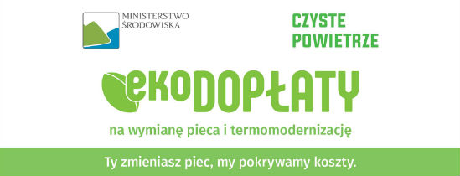

ZAPRASZAMY W DNIU 25 WRZEŚNIA 2019 r. W GODZIANACH 11:00 – 13:30
DO SKORZYSTANIA Z BEZPŁATNYCH KONSULTACJI DOTYCZĄCYCH PROGRAMU CZYSTE POWIETRZE.
PROGRAM SKIEROWANY DO OSÓB FIZYCZNYCH BĘDĄCYCG WŁAŚCICIELAMI LUB WSPÓŁWŁAŚCICIELAMI DOMÓW JEDNORODZINNYCH, W ZABUDOWIE SZEREGOWEJ, BLIŹNIACZEJ, BUDYNKÓW WIELORODZINNYCH DO 2 LOKALI UŻYTKOWYCH.

